心欢交友项目需求文档

一．项目概要

1.1、产品背景介绍
随着如今科技的进步，网络平台的使用几乎普及了所有的青年，但现在人们生活的圈子却越来越少了，许多到了已婚年龄的人却没有朋友，故交友尤其是对于单身的人来说，使用一些平台来认识更多的人还是十分有利的。通过许多社交平台/软件就很有可能找到自己适合的伴侣，或者是志同道合的朋友，甚至还可以从这里相约一起旅游等。

2.2、产品概述及目标

2..2.1 产品的概要介绍
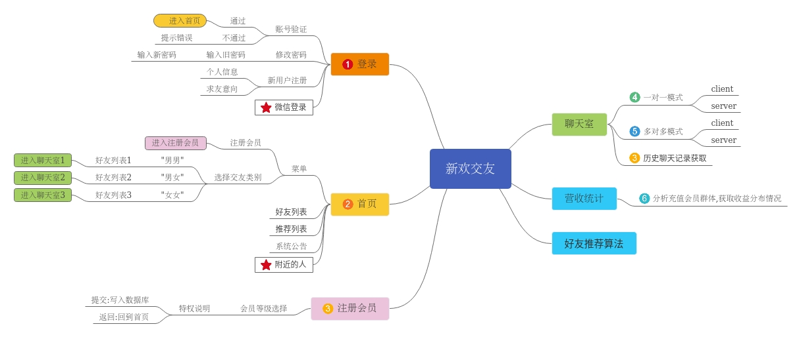

2.2.2 期望实现的目标
心欢交友网的开发可以帮助现在的年轻人认识更多的朋友，让大家可以交到自己喜欢的朋友。

1.3、阅读对象
阅读权限：“新欢交友”产品线相关部门人员

1.4、产品面向人群
全体年满18周岁人员

二、产品功能模块设计

2.1 启动页&引导页及登录注册功能模块
用户初次使用＂心欢＂点击登录页面的【注册】，完成注册后即进入登录状态，登录成功后再引导完善个人信息。１分钟内再次进入网址将直接进入App主页，进程不关闭、用户未退出/关闭网页、电信运营商稳定和服务器正常运转（非down机）情况下将一直保持登录状态。
用户登录方式：用户名+密码与第三方登录（微信、QQ和微博）手机号登录方式
用户输入状态：
(１) 用户名输入格式判断，满足2-16位；
(２) 未输入账号或密码直接点击登录按钮，提示用户输入账号或密码；
(３) 输入账号和密码后点击登录按钮后判断账号及密码的对错，匹配正确后登录到首页，否则弹窗提示“账号或密码错误，请重新输入”弹窗单选按钮为“好”。密码格式为8-16位，字母及数字组合．
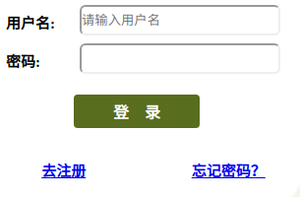

(４) 点击【忘记密码】进入忘记密码页面，输入注册的邮箱，点击获取验证码，系统发送6位验证码邮件，输入正确后，显示输入新登录密码，确认输入新登录密码。两次输入一致后，成功更新为新输入的密码作为登录＂心欢＂的密码；
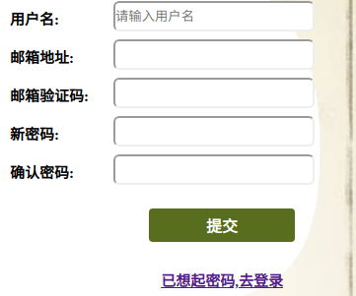

(５) 点击【注册】进入注册页面，用户自行设定用户名、性别、密码、邮箱、手机号、获取邮箱验证码，判断验证码是否正确，注册成功后直接 进入＂心欢＂首页；
用户名：2-14字符；密码：8-16位，需要判断２次输入的密码是否一致；手机号：验证格式是否正确。
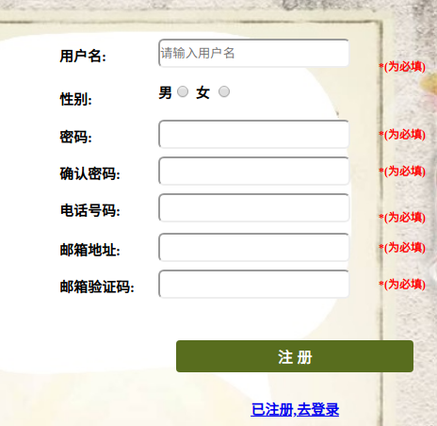

(６) 第三方登录方式：点击对应入口开启对应app授权登录。

2.2 网页功能模块

2.2.1 个人中心
(１) 会员注册
系统自动带出用户信息，可选择会员等级进行购买，付款方式可选择银行卡，微信，支付宝等。
(２) 用户可更改之前注册的信息，上传头像。

2.2.2 聊天室
(１) 可以选择一对一聊天或者群聊；
(２) 显示之前的聊天记录。

2.2.3 友情圈
可根据好友列表选择好友进入聊天室。可查看好友发布的简讯

2.2.4 推荐用户
可根据用户的会员等级进行推荐用户，不同的会员等级每日推荐的用户数量不等。用户需要在填写基本的调查问卷后才会显示推荐人员，若未填写，在显示推荐用户处提示用户进入填写调查问卷。
用户等级 | 每日推荐人数 | 备注
普通用户 | 3 | 根据客户填写的调查问卷进行匹配推荐．
白金会员 | 10 | 根据客户填写的调查问卷进行匹配推荐．
黄金会员 | 16 | 根据客户填写的调查问卷进行匹配推荐．
钻石会员 | 25 | 根据客户填写的调查问卷进行匹配推荐．

2.2.5 管理中心
营收、会员分布等数据分析显示，此功能需要公司内部管理人员账户登录才可以查看。

2.2.6 投诉建议
用户进入此页面投诉其他用户或提供建议，后台核实是否正确，做出相关处理．

三、数据存放要求
数据存放的数据库中，需要的可通过接口调用，用户所有操作均需要建立相关表格进行存放数据．

